预习报告

预习目的：了解前端后序基础，并用引导的方式来完成小部分代码。

预习内容：1、js的初步认识，以及其脚本功能（动态效果）

1. console.log()终端输出
2. 变量只能字母美元下划线开头，**区分大小写**
3. Var定义同一变量后初值是原来的变量的值，科学计数法保留小 数点
4. []数组，{}对象
5. 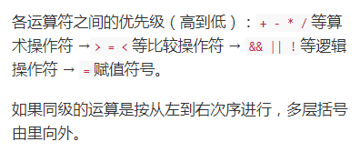
6. 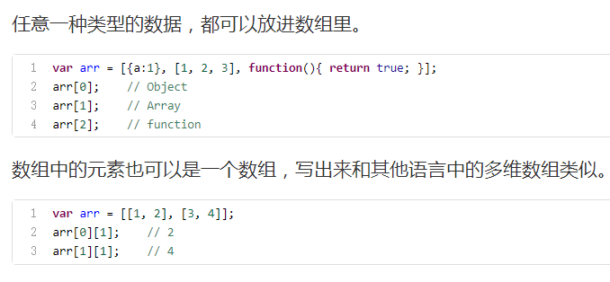
7. 如果人为设置数组长度，数组设置到哪里那里的后面的元素就会自动**删除**了，如果给的空间不够的话，可以直接加的，不用考虑溢出。
8. 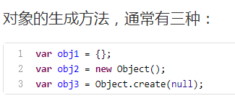
9. message.toUpperCase()是变大写函数，mystr.charAt(2)获取字符串的第三个字符，IndexOf()找到字母所在位置
10. Math.abs(-15)输出绝对值
11. 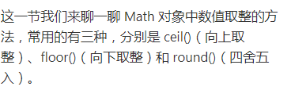
12. slice（0,2）可以把字符串数组分隔开
13. function fun(){...}设置函数



1. console.log(Math.min.apply(null,arr));返回数组最小值
2. 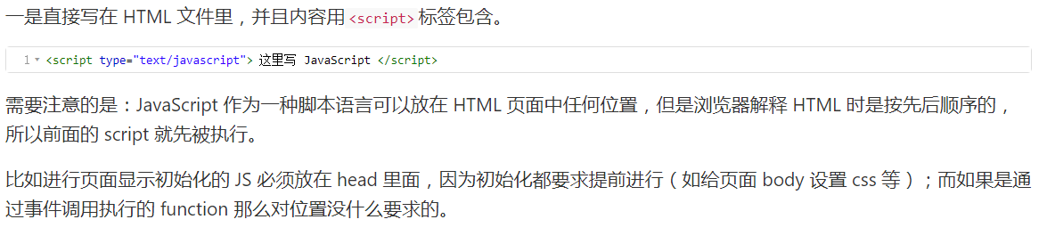
3. 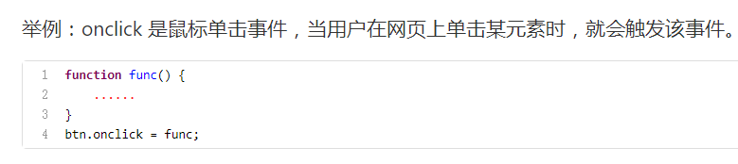
4. 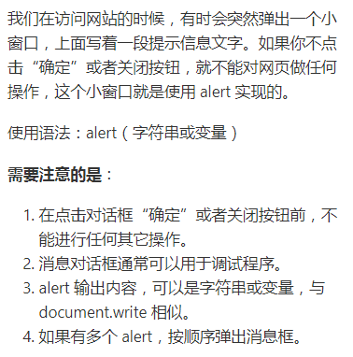
5. inp.onfocus和inp.onblur是使输入框对焦，点别的地方失焦，inp.onselect和inp.onchange选中框内内容对焦，改变内容点别的地方后失焦
6. 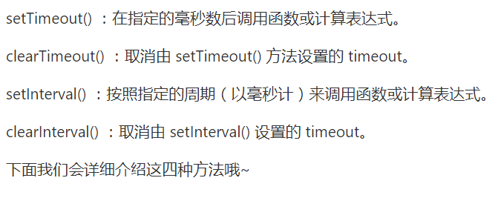
7. 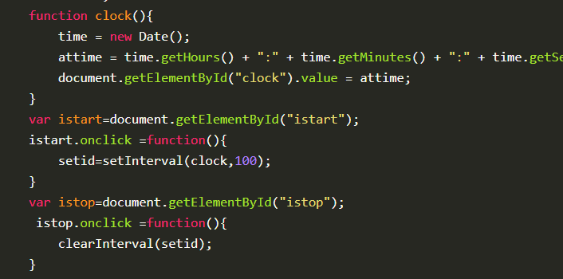
8. 上图表示时间触发器的start与stop
9. 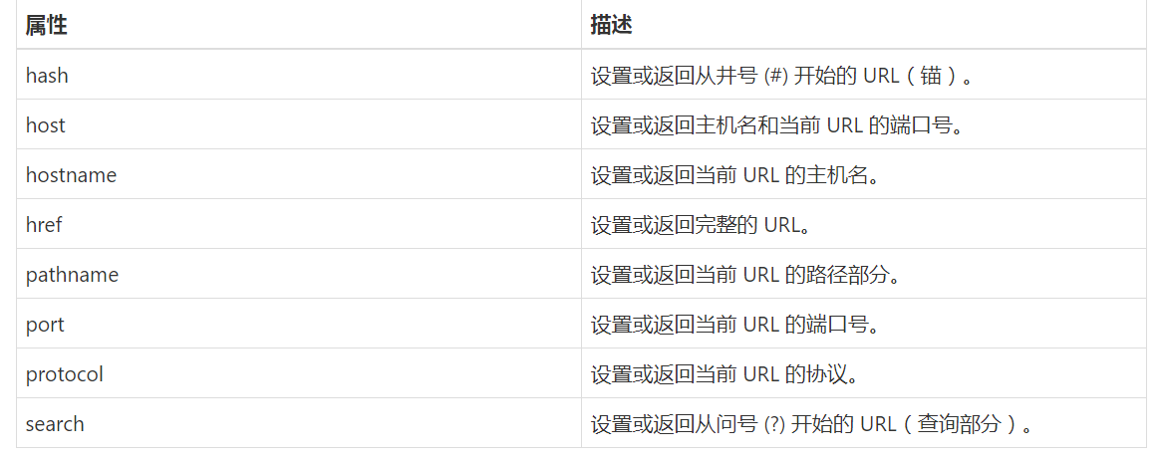
10. DOM将HTML文档呈现为带有元素，属性和文本的树结构。
11. 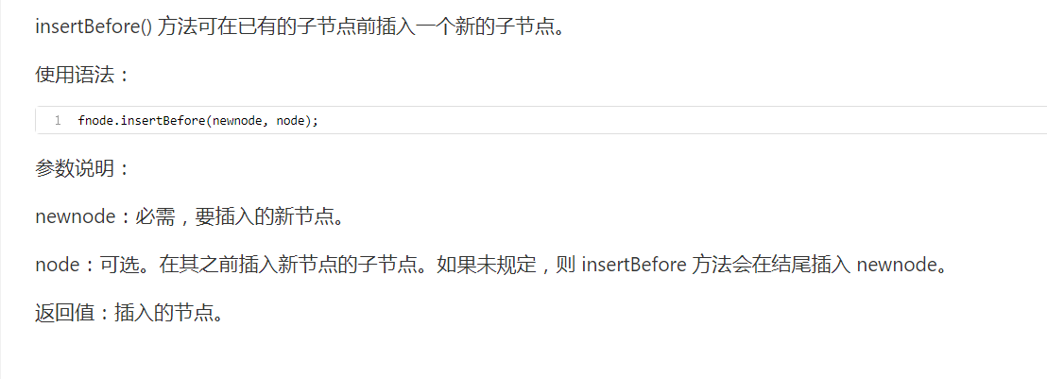

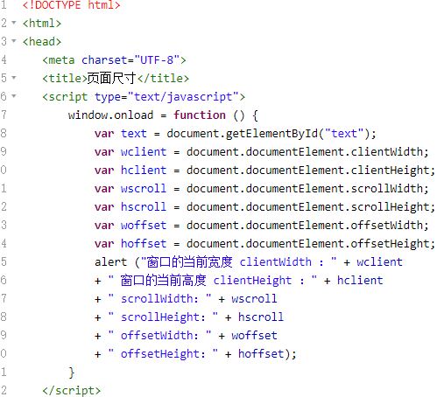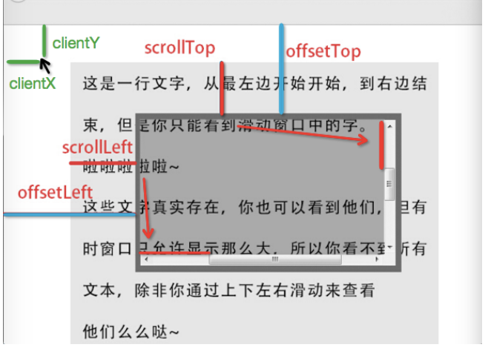

预习总结：整体学下来，很多忘掉或者根本就已经没学的知识重新的巩固了起来，

动脑与动手打代码一起行动，让前端的知识不仅停留于知识层面。丰富了视野。

